

（深圳）

实验报告

开课学期： 2022秋季
课程名称： 操作系统
实验名称：基于FUSE的青春版EXT2文件系统
学生班级： 计算机12班
学生学号： 200111223
学生姓名： 刘远
评阅教师：
报告成绩：

实验与创新实践教育中心制
2022年9月

一、实验详细设计
- 总体设计方案
EXT2文件系统的整体布局：
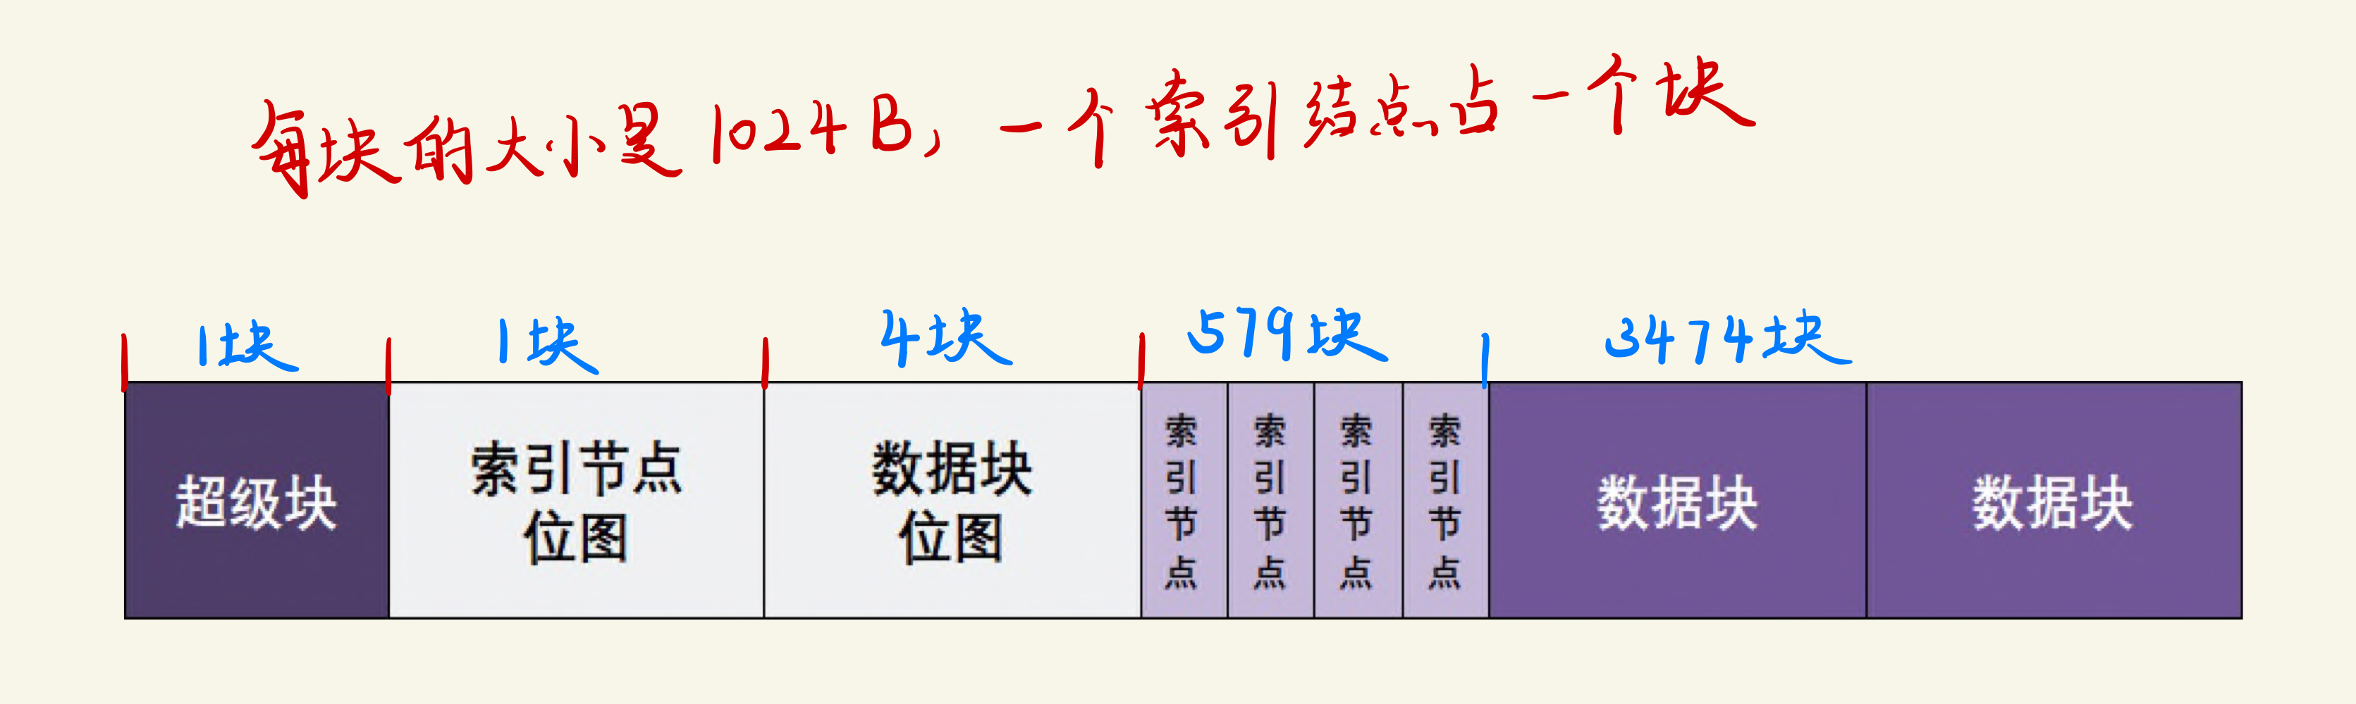

实现了基本功能mount、unmount、mkdir、touch、ls，
总体设计方案见下页图，
大体可以分为用户功能接口、内部具体实现、钩子函数三个部分。

脚本测试结果：
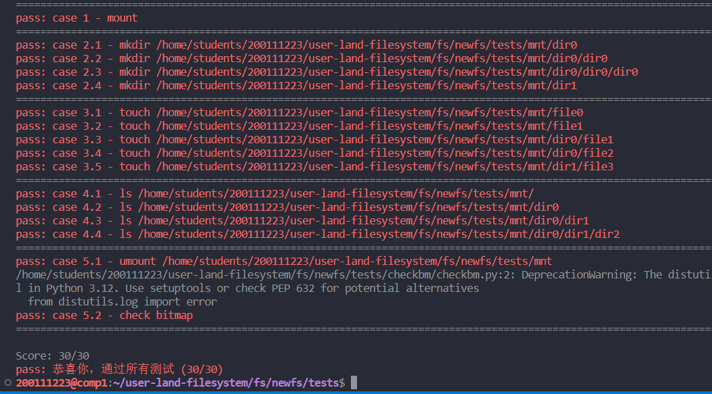

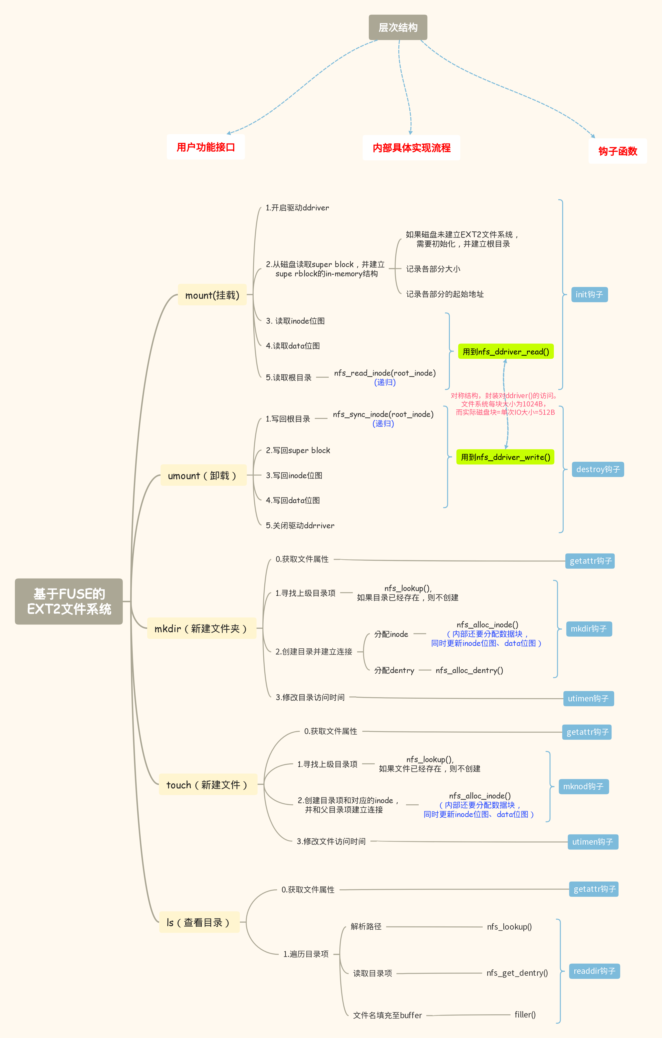

- 功能详细说明
每个功能点的详细说明（关键的数据结构、代码、流程等）
- 功能说明：
各个函数的具体实现流程见上页图
- 关键数据结构：
- 磁盘上的super block
struct nfs_super_d {
uint32_t magic_num;
int sz_usage;
int num_ino; // inode数
int map_inode_blks; // inode位图占的块数
int map_inode_offset; // inode位图在磁盘上的偏移

int map_data; // data位图
int map_data_blks; // data位图占用的块数
int map_data_offset; // data位图在磁盘上的偏移

int inode_offset; // inode的起始地址
int data_offset; // 数据块的起始地址
};
- 内存中的super block
struct nfs_super {
int driver_fd;
boolean is_mounted;
int sz_disk; // 磁盘大小: 4 MB
int sz_usage;
int sz_io; // 磁盘块: 512 B
int sz_blk; // 文件系统块: 1024 B

int num_ino; // inode数目
int num_data; // data 块数 = inode数 * NFS_DATA_PER_FILE

uint8_t* map_inode; // inode位图
int map_inode_blks; // inode位图占用的块数
int map_inode_offset; // inode位图起始地址

uint8_t* map_data; // data位图
int map_data_blks; // data位图占用的块数
int map_data_offset; // data位图起始地址

int inode_offset; // inode的起始地址
int data_offset; // 数据块的起始地址
struct nfs_dentry* root_dentry; // 根目录
};
- 磁盘上的inode
struct nfs_super_d {
uint32_t magic_num;
int sz_usage;
int num_ino; // inode数
int map_inode_blks; // inode位图占的块数
int map_inode_offset; // inode位图在磁盘上的偏移

int map_data; // data位图
int map_data_blks; // data位图占用的块数
int map_data_offset; // data位图在磁盘上的偏移

int inode_offset; // inode的起始地址
int data_offset; // 数据块的起始地址
};
- 内存中的inode
struct nfs_inode_d {
int ino; // 在inode位图中的下标
int size; // 文件已占用空间
int link; // 链接数
int p_blk[NFS_DATA_PER_FILE]; // 数据块指针
NFS_FILE_TYPE ftype;

// 如果是目录型文件，下面有几个目录项
int dir_cnt;
// store traget path when it is a symlink
char target_path[NFS_MAX_FILE_NAME];

};
- 磁盘上的目录项
struct nfs_dentry_d {
int ino;
boolean valid;
NFS_FILE_TYPE ftype;
char fname[NFS_MAX_FILE_NAME];
};
- 内存中的目录项
struct nfs_dentry_d{
int ino;
boolean valid;
NFS_FILE_TYPE ftype;
char fname[NFS_MAX_FILE_NAME]; };
关键函数：
- nfs_driver_driver() 和 nfs_driver_write() 的对称结构：
封装对ddriver()的访问。文件系统每块大小为1024B，而实际磁盘块=单次IO大小=512B。上层读写磁盘时使用这两个函数，不需要关心磁盘块的实际大小，简化设计。

- nfs_alloc_inode():
为文件或目录申请inode，并为其需要分配6个数据块。申请前需要查找并更新inode位图和data位图，检查是否存在足够的空闲块，如果找到足够的空闲块需要将位图的具体位置置为1，表示占用。

- nfs_read_inode() 和 nfs_sync_inode()的对称结构
对于文件inode的读写比较简单，可以说是直接读写。
但对目录inode来说，由于目录的层级结构，需要递归的进行读写。
两个函数实现均考虑了inode对应的6个磁盘块在磁盘上离散分布的情况。

- 实验特色
实验中你认为自己实现的比较有特色的部分
- 文件系统整体结构符合EXT2的要求。每个逻辑块大小是1024B，超级块、inode位图、数据位图按序排列，inode连续排列在数据位图之后，后面全是数据块。
- 文件系统整体上使用了磁盘缓存的思想，将超级块、inode位图、数据位图等读入内存，等到umount时再将其写回磁盘，提高了效率。同时文件系统每次申请inode时，都会同步将inode变化写入磁盘，保证了数据的完整性。
- 理论上来说，每个inode所对应的6个磁盘块在磁盘上不必连续，在读写操作的时候考虑到了这一点，nfs_read_inode和nfs_sync_inode实现的实际上是对6个离散磁盘块的读写，这样可以提高磁盘块的空间利用率。

二、用户手册
实现的文件系统中的所有命令使用方式
mount: 挂载 newfs 文件系统
- 编译后以如下命令执行 nfs 文件： ./build/nfs --device={ddriverpath} -f -d -s {mntpath}
- 其中 {ddriverpath} 是 ddriver 驱动的路径，{mntpath} 是挂载点路径，默认为 ./tests/mnt。
- 在 vscode 中按下「F5」也可自动编译运行（调用 tasks.json 中的命令编译，调用 lauch.json 中的命令运行上述指令），运行后即可以实现挂载。
umount：卸载 newfs 文件系统
- 执行如下命令：fusermount -u {mntpath}
mkdir：新建目录
- mkdir {dirpath}
- ``{dirpath}路径是一个目录，创建{dirpath}` 指向的目录，要求被创建目录之前的路径存在
touch：新建文件
- touch {filepath}
- ``{filepath}路径是一个文件，在{filepath}` 指向处创建一个新文件
cd：更改当前工作目录
- cd {dirpath}
- ``{dirpath}路径是一个目录，切换当前工作目录到{dirpath}` 所指向目录
ls：列出目录下的所有目录项
- ls：列出当前目录下的所有目录项
- ls {path}：列出指定路径 {path} 下的所有目录项

三、实验收获和建议
实验中的收获、感受、问题、建议等。

本次实验在linux操作系统上实现了一个基于 fuse 的青春版 EXT2 文件系统，能够执行基本的文件操作。
这是一个非常好的实践机会。虽然已经上过了的操作系统课程，但毕竟只是理论的学习，与动手实操还是有一定的差距。而且仅仅学习理论，在许多地方其实学的并不明白，没有掌握到知识的精髓，很容易忘记。设计实现一个文件系统很大程度上改善了这种状况，让我们将理论上与实践结合了起来，进一步加深对文件系统的概念的理解。
最大的感受就是理论与实践真的是相辅相成、缺一不可。课上学到的知识是我们设计文件系统的理论基础，没有这些知识的储备肯定是做不出文件系统的；而亲自动手设计的时候，会遇到各种各样的问题，自己尝试各种方法解决问题的过程，会弥补一些知识的漏洞、加深自己整个知识体系的把握。

对本实验的建议：
  - 整个实验设计不够精巧（相较于之前的xv6实验而言），大部分代码实现都直接来自simplefs，但我们还需要多一步copy、paste、改变量名。其实可以像xv6的实验一样，先把整个框架simplefs定好，让我们直接在simplefs上进行优化，实现EXT2文件系统。
（毕竟整个代码框架还是比较庞大的，copy、paste、改变量名是一件比较烦的事情）
  - 实验的测试体系不够优雅，在测试时曾碰到过一些不明所以的问题，部分测试脚本初始时有错误。

最后谢谢老师以及学长们为实验付出的努力，希望操作系统的实验课程不断优化进步。

四、参考资料
实验过程中查找的信息和资料
- 操作系统实验指导书 - 2022秋季 | 哈工大（深圳）
http://hitsz-cslab.gitee.io/os-labs/
- Piazza comp3001课程交流论坛
- 《OS-lab5-F-Tutorial-勘误说明.pdf》
- 《OS-lab5-F-Tutorial-勘误说明（续）.pdf》

